View:容器
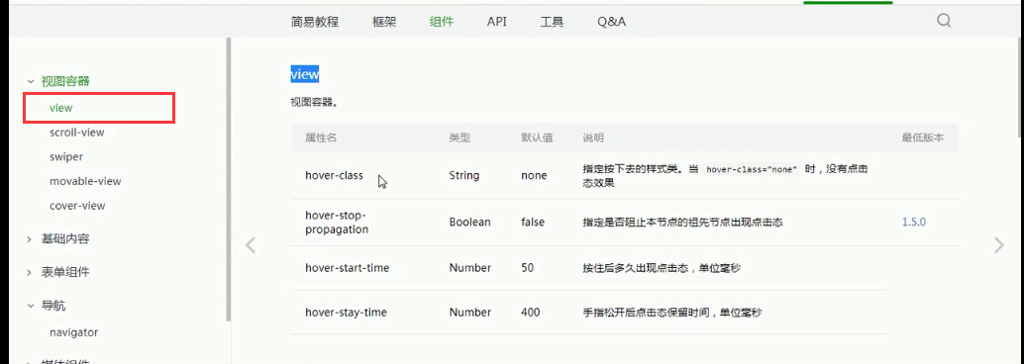
Scroll-view案例
<!-- 图片，纵向拖动scroll-y="true"必须设置为true -->
<scroll-view class='parenthree' scroll-y="{{true}}">
<view class='sonthree' style='background-color:red;'></view>
<view class='sonthree' style='background-color:blue;'></view>
<view class='sonthree' style='background-color:orange;'></view>
<view class='sonthree' style='background-color:green;'></view>
<view class='sonthree'></view>
</scroll-view>
/***** three *****/
.parenthree{
height: 300rpx;
}
.sonthree{
width: 200rpx;
height: 200rpx;
background-color: rgba(0, 0, 0, 0.5);
}
文本容器
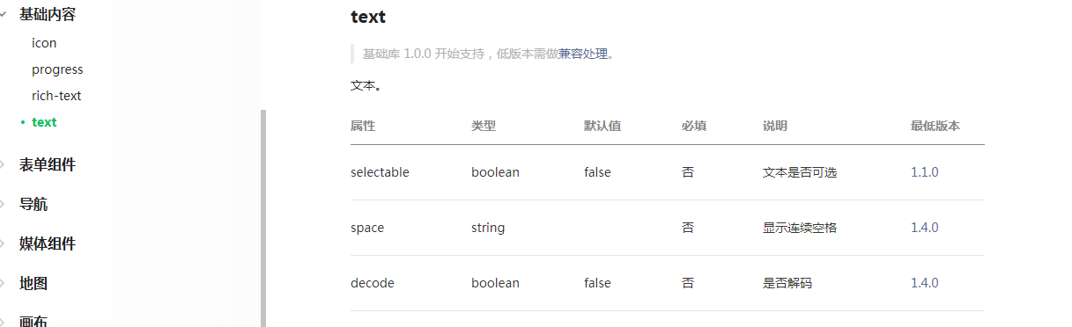

空格
转义
进度条容器
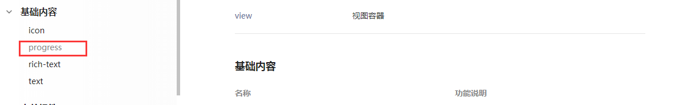
配合定时器完成

